幸 福 日 记
时 间：2020.9.14 地 点:丁香树班 记 录：文静
- 晨间活动：
清晨与夜晚温差较大，表扬萌萌、小伏、重阳、佳欣、梓妍等宝贝们在入园时穿上了外套，今天的晨间活动是在教室里进行的《区角活动》，宝贝们都能够发挥想象下力创造出不同的造型。

- 生活礼仪：
今天的营养早餐是：黄瓜炒蛋、糖醋藕丁、葱油卷、大米粥；营养午餐是：豇豆肉丝、小白菜炕豆腐、番茄肉丸汤；加点是：火龙果、蒸南瓜；营养午餐是：洋葱炒肉片、白玉馒头、红薯粥。在安逸舒缓的用餐音乐中宝贝们大口大口的吃着饭，可真美味呀！
三、自主探索：
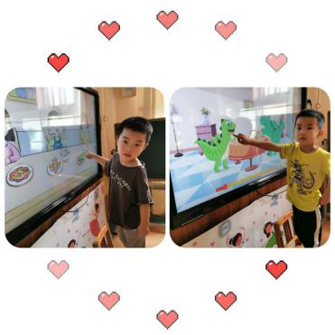
今天的幸福体验是格瑞妈妈带来的是《贪吃的蓝眼睛》，互相问好过后格瑞妈妈问道：你们还记得今天早餐吃了什么吗？浩城说：吃了糖醋藕丁；萌萌补充道：“还有黄瓜炒蛋、大米粥和葱油卷”。那我们在平时吃饭时一定要注意营养均衡、不能偏食或者暴食，那样对我们的身体发育不好。接着观看课件，格瑞带宝贝们了解蓝眼睛肚子疼的原因，看到爱吃的食物一直吃没有节制暴饮暴食了，所以肚子不舒服。在日常生活中美味佳肴虽然可以促进我们的食欲，但吃的太多吃的过饱还在继续吃会增加肠胃的负担，会引起消化不良......宝贝们点点头表示记住了。最后在玩游戏环节，朱国睿、艾昱隆、润小伏、李悦冉、丁奕萌、冯梓妍这几位宝贝表现很棒哦，正确率百分百。
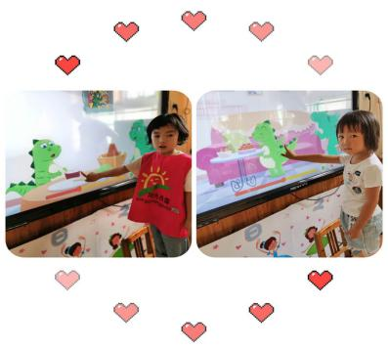
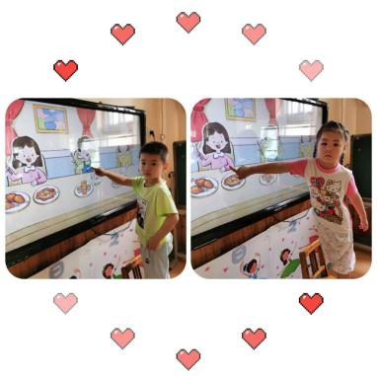

四、风采展示：
本周的才艺展示内容《我会穿脱衣服》。今天的才艺展示小明星是：朱国睿、李悦冉、艾昱隆、润梓儒、丁奕萌、冯梓妍。第一位小明星朱国睿开始了展示，宝贝穿脱衣服、但会出现衣服穿反的情况，不仔细哦；第二位小明星糖豆开始了展示，宝贝也是把衣服穿反了，回家后要继续练习哦；第三位小明星昱隆开始了展示，宝贝在穿衣服时不是很熟练，要加油喽；第四位小明星萌萌开始了展示，无论是穿衣服还是脱衣服宝贝的速度都很快哦，而且也没有出现穿反的情况为你点个赞；第五位小明星梓妍开始了展示，宝贝熟练的展示着棒棒哒！最后一位小明星小伏开始了展示，宝贝是在文静的引导下完成了展示，回家后要巩固一下哦！
- 家园共育：
1、本周才艺展示主题：《我会穿脱衣服》，请周二才艺展示的小明星：潘妍、岳美希、崔子墨、张浩城、万艺瑄、杨锴宇宝贝提前做好准备。请家长引导宝贝提前准备才艺展示的内容哦。

